**监控UI文档**

目录

**1.** **文档目标** 1

**2.** **文档对象** 1

**3.** **UI 展示项目** 1

**4.** **监控定制化** 3

**5.** **Paramiko 调用指令编写** 3

1. **文档目标**

为了在web 上展现物理机资源， OpenStack 服务状况， 虚拟机资源的使用情况

1. **文档对象**

开发者， 系统管理员， UI设计者

1. **UI 展示项目**
2. 服务监控：

主要是OpenStack 服务， web 服务， 邮件服务等。

UI 展示内容

|  |  |  |  |
| --- | --- | --- | --- |
| IP | 监控服务 | 服务状态 | 状态信息 |
| 10.66.32.18 | Nova-network 服务 | OK | nova-network run OK |
|  |  |  |  |

图表内容:

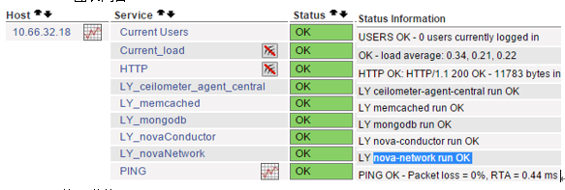

1. 资源监控:

资源指: 物理机资源，虚拟机资源.(cpu, 内存， 带宽， 磁盘)

要求展示 当天| 最近一周|最近一个月| 自定义时间 的资源使用情况

|  |  |  |  |  |  |  |  |  |  |  |
| --- | --- | --- | --- | --- | --- | --- | --- | --- | --- | --- |
| IP | TotalMem | AvailMem | CpuUtil | TotalSpeed | UpSpeed | DownSpeed | TotalDisk | AvailDiskPer | DiskRd_Bytes | DiskWd_Bytes |
|  |  |  |  |  |  |  |  |  |  |  |
|  |  |  |  |  |  |  |  |  |  |  |

备注：

|  |  |  |
| --- | --- | --- |
| 序号 | 监控类型 | 说明 |
| 1 | IP | 服务器IP地址 |
| 2 | TotalMem | 总内存 |
| 3 | AvailMem | 可用内存 |
| 4 | CpuUtil | CPU 使用率 |
| 5 | TotalSpeed | 总速率大小 |
| 6 | UpSpeed | 上传速率 |
| 7 | DownSpeed | 下载速率 |
| 8 | TotalDisk | 总磁盘大小 |
| 9 | AvailDiskPer | 可用磁盘百分比 |
| 10 | DiskRd_Bytes | 磁盘读速率 |
| 11 | DiskWd_Bytes | 磁盘写速率 |

1. 可以展示一天中某个时段的资源使用情况

表单上添加时间选择框。

d．单击每个ip 地址， 显示资源变化图

用户可以选择时间区域，查看cpu 使用情况， 内存使用情况等。

E． 监控数据可以导出 格式为excel 等

f. 图表示例如下:

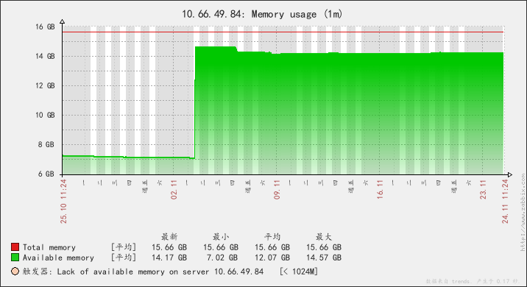

1. **监控定制化**

通过WEB UI 页面， 用户可以定义监控项目， 报警项目， 报警阈值

例子：

用户根据UI 页面添加ip –> 添加监控项目-🡪 输入监控： nginx 连接数

Nginx 监控脚本上传-🡪 提交。 就可以看到自己添加的监控项目

一般流程如下：

Django 调用API 程序处理

参数

WEB 界面

API 程序由Python的paramiko 模块调用系统指令完成.

如 paramiko + SaltStack

1. **Paramiko 调用指令编写**

写paramiko API